一 mongodb复制集概念：
复制集（Replica Sets)，是一个基于主/从复制机制的复制功能，进行同一数据的异步同步，从而使多台机器拥有同一数据的都多个副本，由于有自动故障转移和恢复特性，当主库宕机时不需要用户干预的情况下自动切换到其他备份服务器上做主库，一个集群最多可以支持7个服务器，并且任意节点都可以是主节点。所有的写操作都被分发到主节点,而读操作可以在任何节点上进行,可以实现读写分离,提高负载

二 mongodb复制集搭建

环境准备：三台虚拟机，master,slave1,slave2,三台机器已经建立互信，能够上网,已关闭防火墙
service iptables stop
setenforce 0

在集群中每个机器上安装MongodDB

0）先在一台机器如master节点上安装mongodb

官网下载mongodb-linux-x86_64-4.0.9.tgz
https://www.mongodb.com/download-center/community
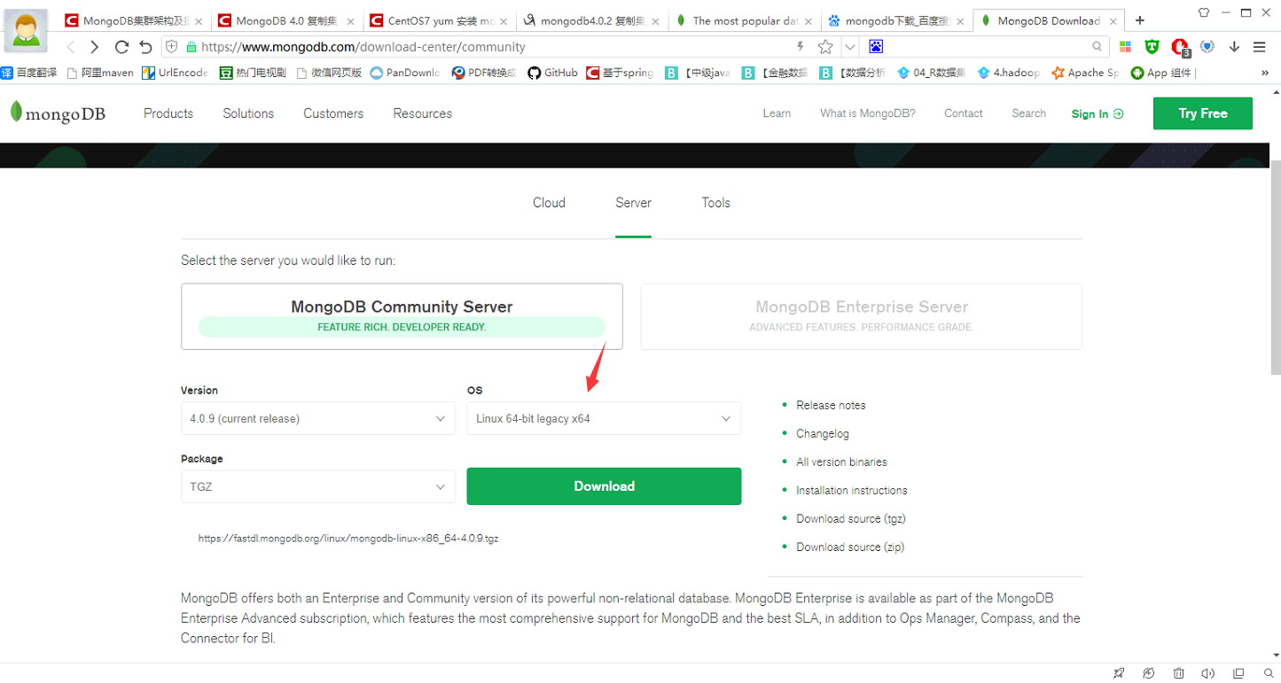

解压
cd /usr/src
mkdir soft
cd soft
tar -zxvf mongodb-linux-x86_64-4.0.9.tgz
mv mongodb-linux-x86_64-4.0.9 mongodb-4.0.9

3）添加mongodb环境变量
echo 'export PATH=/usr/src/soft/mongodb-4.0.9/bin:$PATH' >> /etc/profile
source /etc/profile

4）创建相关目录
cd mongodb-4.0.9
mkdir data logs key # 数据目录，日志目录,节点之间之间认证的key 目录

生成节点之间之间认证的key file
openssl rand -base64 522 >/usr/src/soft/mongodb-4.0.9/key/repl_set.key
chmod 400 /usr/src/soft/mongodb-4.0.9/key/repl_set.key

创建配置文件
vim mongodb.conf
# for documentation of all options, see:
# http://docs.mongodb.org/manual/reference/configuration-options/

# where to write logging data.
systemLog:
destination: file
logAppend: true
path: /usr/src/soft/mongodb-4.0.9/logs/mongod.log

# Where and how to store data.
storage:
dbPath: /usr/src/soft/mongodb-4.0.9/data
journal:
enabled: true
# engine:
# mmapv1:
# wiredTiger:

# how the process runs
processManagement:
fork: true # fork and run in background
pidFilePath: /usr/src/soft/mongodb-4.0.9/data/mongod.pid # location of pidfile
timeZoneInfo: /usr/share/zoneinfo

# network interfaces
net:
port: 27017
bindIp: 0.0.0.0 # Enter 0.0.0.0,:: to bind to all IPv4 and IPv6 addresses or, alternatively, use the net.bindIpAll setting.

setParameter:
enableLocalhostAuthBypass: false

#security:
# clusterAuthMode: keyFile
# keyFile: /usr/src/soft/mongodb-4.0.9/key/repl_set.key
# authorization: enabled

#operationProfiling:
replication:
replSetName: rs0

#sharding:

将mongodb文件夹远程复制到各节点
scp -rp mongodb-4.0.9 slave1:/usr/src/soft/
scp -rp mongodb-4.0.9 slave2:/usr/src/soft/

分别启动各节点mongodb
./bin/mongod -f mongodb.conf

登录master节点的mongodb
mongo
config = { _id:"rs0", members:[{_id:0,host:"192.168.6.10:27017", priority : 10},{_id:1,host:"192.168.6.11:27017", priority : 8},{_id:2,host:"192.168.6.12:27017", priority : 6}]}
rs.initiate(config)
rs.status()

创建root用户
use admin
db.createUser({ user: 'root', pwd: 'Mz52610', roles: [ { role:"root", db: "admin" } ] })或
db.createUser({user:"admin",pwd:"yourpassword",roles:[{role:"userAdminAnyDatabase",db:"admin"}]})
MongoDB规定，创建的第一个用户一定要是在admin数据库、并且角色是userAdminAnyDatabase？
创建完第一个角色，用这个角色登录来创建其他角色
db.auth(‘root’,’Mz52610’)
db.createUser({user:"clusterAdmin",pwd:"Mz52610",roles:[{role:"clusterAdmin",db:"admin"}]})
#这个角色可以进行复制集的管理（添加成员、查看状态等等）

最后把集群中所有主机的配置文件的
security
authorization:enabled
keyFile:xxx
注释去掉，重启各节点mongodb
pkill mongo
vim mongodb.conf
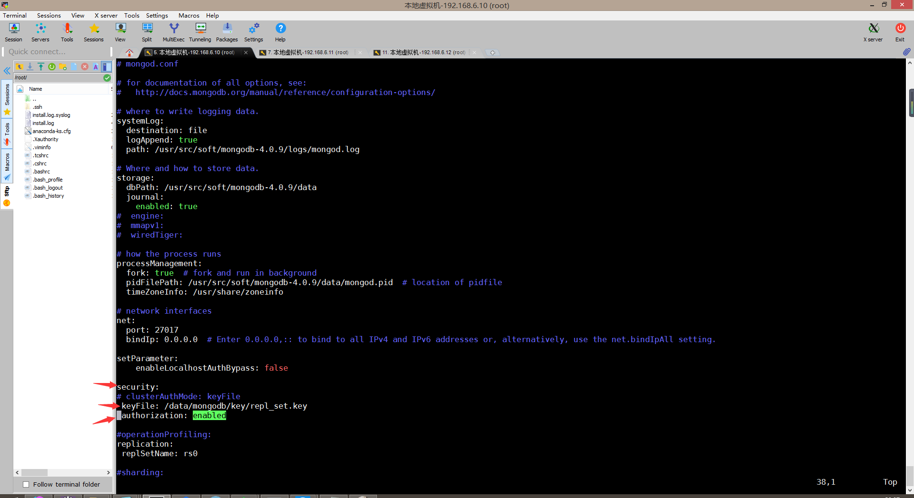
./bin/mongod -f mongodb.conf
全部重启后，要登录才能查看复制集状态了
use admin
db.auth(‘root’,’Mz52610’)
rs.status();

